Olayların özellikleri nelerdir? Olayların Çok Boyutluluğu
Ortaya çıkan, meydana gelen, olup biten şey ya da duruma olay denir. Yaşadığımız çevrede her gün birçok olay yaşanır. Bu olaylar bizi ve çevremizdeki insanları etkilemektedir. Ancak yaşanan olaylar herkesi aynı şekilde etkilemez. Bu olayların görünenden daha farklı etkileri de olabilir. Olayların birden fazla nedeni ya da sonucunun olmasına “çok boyutluluk” adı verilir.

Olayların özellikleri nelerdir?
>>> Olayların birden fazla nedeni ve sonucu olabilir.
>>> Olaylar olumlu veya olumsuz sonuçlar ortaya çıkarabilir.
>>> Olaylar herkesi aynı şekilde etkilemez, farklı şekilde etkileyebilir.
>>> Olaylara herkes aynı tepkiyi vermeyebilir, kişilerin tepkileri farklı olabilir.
>>> Olayların sebepleri sadece insanlar olmayabilir. Hayvanlar ve doğal afetler gibi sebepleri olabilir.

Olayların Çok Boyutluluğu
Çevremizde yaşanan olayların farklı sonuçları olabilir. Çünkü yaşanan olaylar herkesi aynı şekilde etkilemeyebilir. Bazı insanlar için olumlu sonuçları olan bir olay başkaları için olumsuz sonuçlar doğurabilir. Aynı zamanda olayların doğrudan sonuçları olabileceği gibi dolaylı yoldan da sonuçları bulunabilir. Yukarıda da bahsettiğimiz gibi bu duruma "çok boyutluluk" denilmektedir.

Olayların Çok Boyutluluğuna Örnekler

Trafik kazası
Bir trafik kazasını ele alarak, bu olayın nedenlerini ve sonuçlarını bulalım.
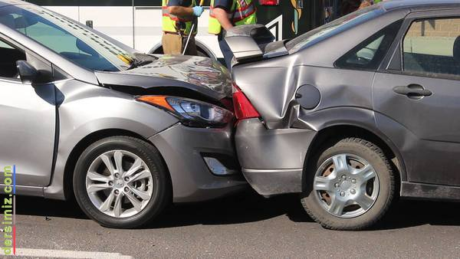
Nedenleri
>>> Sürücünün uykusuz, dikkatsiz, acemi olması vb.
>>> Yolcuların sürücünün dikkatini dağıtması.
>>> Yolun bozuk veya hatalı olması.
>>> Trafik lambası, trafik işareti vb. işaretlerin eksik ya da bozuk olması.
>>> Aracın frenlerinin tutmaması, lastiğinin patlaması vb.

Sonuçları
Sonuçları doğrudan ve dolaylı olarak iki şekilde ele alırız. Olay anında çıkan sonuçlara doğrudan sonuçlar, olay sonucu etkilenenlere ise dolaylı sonuçlar denir.
Doğrudan Sonuçlar
>>> Can kaybı ve yaralıların olması.
>>> Araçta maddi hasar oluşması.
>>> Çevredeki diğer unsurların zarar görmesi.
Dolaylı Sonuçlar
>>> Kaza yapan kişilerin ekonomik açıdan zarara uğraması.
>>> Kaza yapan kişilerin psikolojik açıdan zarar görmesi.
>>> Araba tamircilerinin aracı tamir ederek gelir elde etmesi.

Çevre kirliliği
Şimdi de çevre kirliliğini ele alarak bu olayın nedenlerini ve sonuçlarına bakalım.
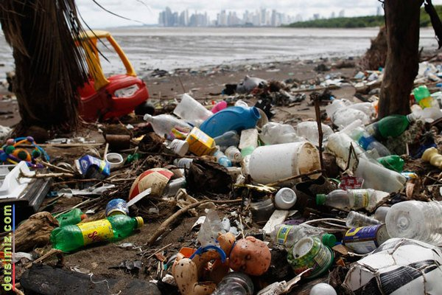
Nedenleri
>>> İnsanların çevreye katı atık veya çöp atması.
>>> Fabrikaların atıkları denize boşaltması.
>>> Hızlı nüfus artışı ile birlikte daha fazla çöpün ortaya çıkması.
>>> Doğanın tahrip edilmesi ve doğal dengenin bozulması.
>>> Sanayi ve teknolojinin gelişmesi sonucu ortaya çıkan atık miktarındaki artış.
>>> Savaşlarla çevreye zarar verilmesi.
>>> Tarımda verimi arttırmak için kimyasal ilaç kullanımı.
>>> Motorlu araçların fazlalaşması ile havaya zararlı gaz salınması.
>>> Kanalizasyon sularının arıtılmadan denize boşaltılması.
>>> Kömür gibi hava kirliliği yaratan malzemelerin ısıtmada kullanımı.
>>> Kaçak avlanma.

Sonuçları
>>> Çevre kirliliğinden dolayı mikroplar çoğalması ve hastalıkların ortaya çıkması.
>>> Ortaya kötü koku çıkması ve hava kirliliği yaşanması.
>>> Etraftaki çöplerin görüntü kirliliği oluşturması.
>>> Çöplerden hayvanların yaşam alanlarının zarar görmesi.
>>> Hayvanların kirlilikten dolayı ölmesi.
>>> Enerji ve yiyecek kıtlığının ortaya çıkması.
>>> Canlıların nesillerinin tükenmesi sonucu biyolojik çeşitliliğin azalması.

